GEK 314 Anwendung digitaler schaltungen

Rajic Dejan

Inhalt

Quellen: 1

Fragen: 2

Erläutere die Funktionsweise des OPVs 2

Welche Anwendung hat der OPV 2

Erkläre Sinnhaftigkeit von Rückkopplung von Signalen bei OPV 2

Erläutere eine Auswahl der OPV Grundschaltungen 2

Erkläre die simulierte und aufgebaute Schaltung (Operation Vergleich) 3

Wie hoch ist die theoretische und praktische Verstärkung eines OPVs? 3

# Quellen:

1. Franzis Elektronik Handbuch: <https://elearning.tgm.ac.at/pluginfile.php/205450/mod_resource/content/0/FranzisHandbuch-Elektronik.pdf#>
2. Elektronik Kompendium: <https://www.elektronik-kompendium.de/sites/slt/0210151.htm>

# Fragen:

# Erläutere die Funktionsweise des OPVs

* + Ein OPV (Operationsverstärker) funktioniert, indem er die Differenz zwischen + und - verstärkt. Es gibt einen (+) und (-) Eingang und einen Ausgang
  + (+) ist der Nicht- Invertierende Eingang
  + (-) ist der Invertierende Eingang
  + Ein OPV besteht aus vielen Transistoren und Widerständen

# Welche Anwendung hat der OPV

Es ist ein elektronischer Verstärker. Man setzt ihn als Bauteil in Schaltungen ein, um z.B ein Schwaches Signal zu verstärken.

# Erkläre Sinnhaftigkeit von Rückkopplung von Signalen bei OPV

Bei der Rückkopplung ist die Eingangsseite mit der Ausgangseite verbunden, dadurch beeinflusst eine Belastung an einer Seite nicht die andere.

# Erläutere eine Auswahl der OPV Grundschaltungen

Nichtinvertierender Verstärker(Definition aus Elektronik Kompendium):

Der nichtinvertierende Verstärker ist eine Grundschaltung eines Operationsverstärker. Der Operationsverstärker wird dabei mit Reihen-Spannungs-Gegenkopplung betrieben. Im Gegensatz zum invertierenden Verstärker ist beim nichtinvertierenden Verstärker das Eingangssignal zum Ausgangssignal phasengleich.  
Beim nichtinvertierenden Verstärker wird der nichtinvertierende Eingang (+) mit dem Eingangssignal beschaltet und der Ausgang auf den invertierenden Eingang (-) rückgekoppelt (Gegenkopplung). Bei der Gegenkopplung wirkt die Ausgangsspannungsänderung der Eingangsspannungsänderung entgegen. Die Spannung UPN ist deshalb sehr klein.

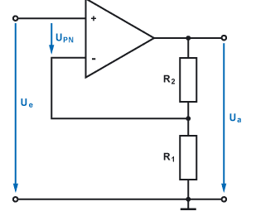

Abbildung Nicht invertierender Verstärker

# Erkläre die simulierte und aufgebaute Schaltung (Operation Vergleich)

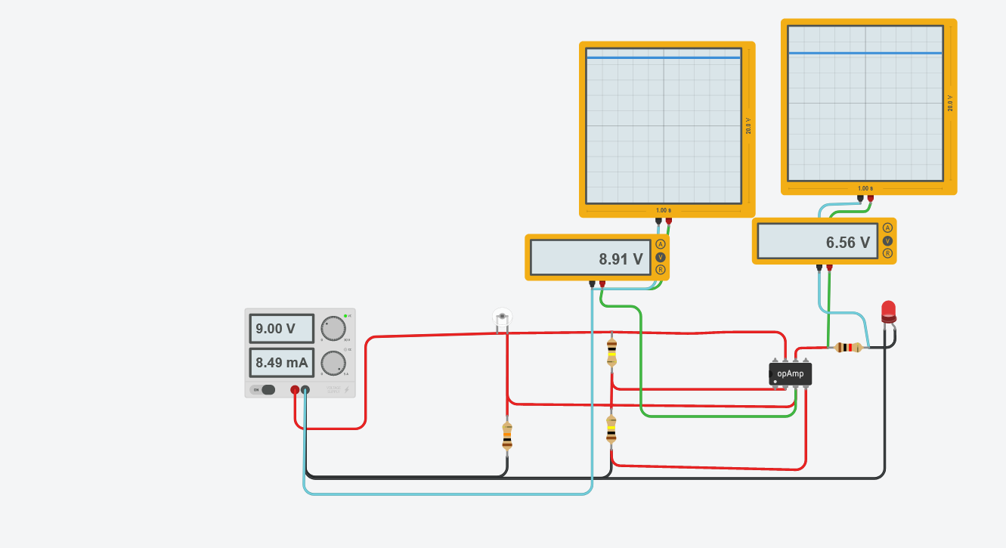

Immer wenn die Spannung am nichtinvertierenden Eingang höher ist als die Spannung am invertierenden Eingang, erreicht der Ausgang seine volle Spannung. In einem anderen Fall fällt die Ausgangsspannung auf ein Minimum von wenigen Millivolt ab.

Die Schaltung wurde richtig aufgebaut, jedoch wurde die Verdoppelung nicht erreicht.

# Wie hoch ist die theoretische und praktische Verstärkung eines OPVs?

Die theoretische Verstärkung ist unendlich, jedoch ist die praktische ca. 100.000-fach